Приложение
к распоряжению Администрации города Бийска
от 16.05.2025 № 698-р

Муниципальная ярмарка «Летняя ярмарка 2025» на Петровском бульваре
Условный номер земельного участка: ЗУ 1 прокат «Самокатов, сигвеев» - 1 место  Площадь земельного участка: 15 кв.м. (в том числе максимальная площадь объекта 10 кв.м., площадь для обслуживания и благоустройства 5 кв.м.)  Условный номер земельного участка: ЗУ 2 «Страйкбольный тир» – 1 место  Площадь земельного участка: 21 кв.м. (в том числе максимальная площадь объекта 12 кв.м., площадь для обслуживания и благоустройства 9 кв.м.) | 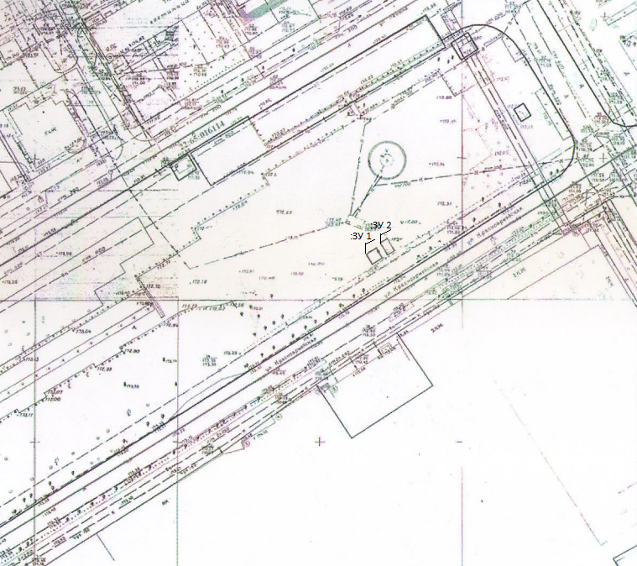

Ю.А. Баженов, управляющий делами.

